ワークシート➁ 「 たしかめ～る 」
６年（ ）組（ ）番 名前（ ）
１ 物語の全体像をとらえるために、次の事がらを確認しましょう。
だれの  視点 | 場面は  いくつ | 物語の  舞台 | いつ | 対人物  （対役） | 中心人物  （主役） | 登場人物
 |  |  |  |  |  |  | ➀自分でトライ！
 |  |  |  |  |  |  | ➁友だちとトライ！
 |  |  |  |  |  |  | ➂クラスでトライ！
２ ズバリ！
クライマックス（山場）だと思う場面を
予想して吹き出しにメモしておきましょう。
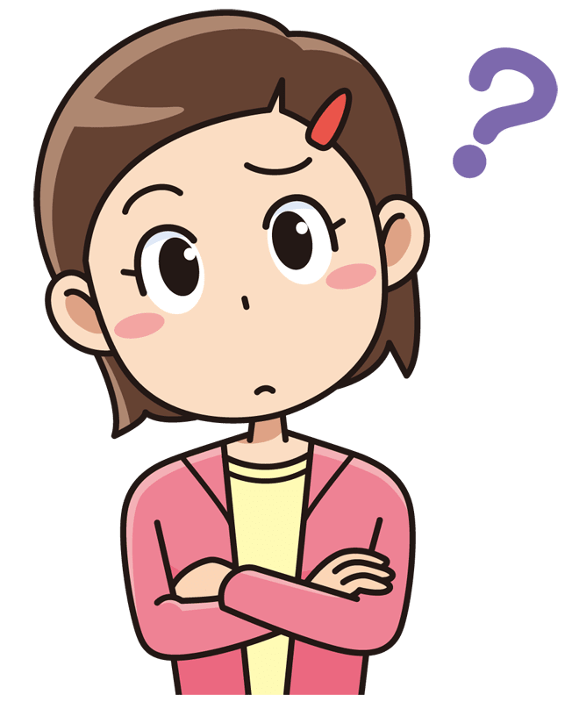
場面

